Yksikkötestausraportti

Välilehti ”Asetukset”, nappien lisää/ poista -toiminnot

Testattu lisätä tehtäviin ”sähköposti”, sekä muita komentoja. Lisää painike toimi hyvin ja tehtävät siirtyivät sekä valikkoon, että tietokantaan (kuva alempana).

Samaten kokeiltiin lisätä erilaisia kohteita lisää-painkikkeella, toimi hyvin. Samaten siirtyivät tietokantaan.

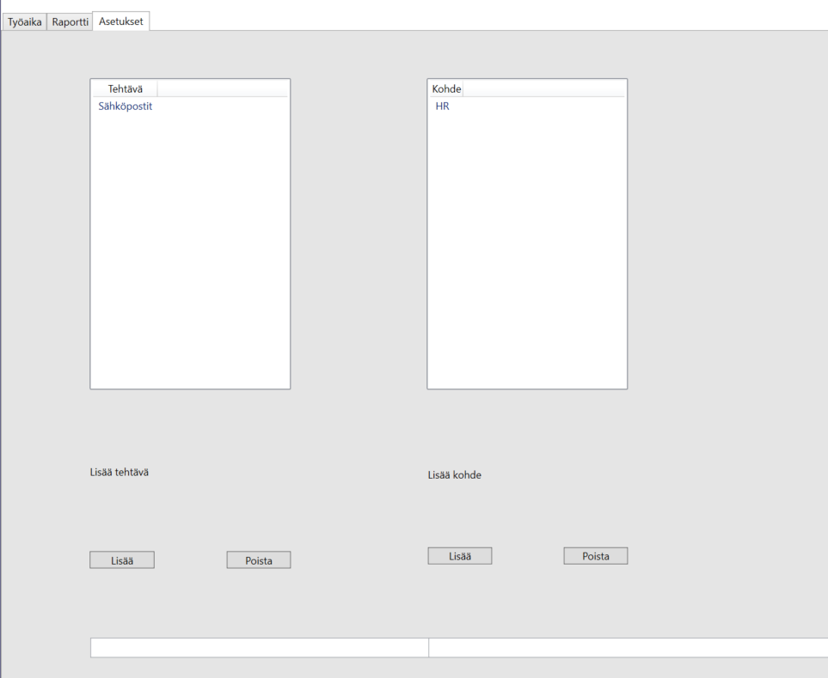

Varmistettu, että tieto siirtyy tietokantaan:

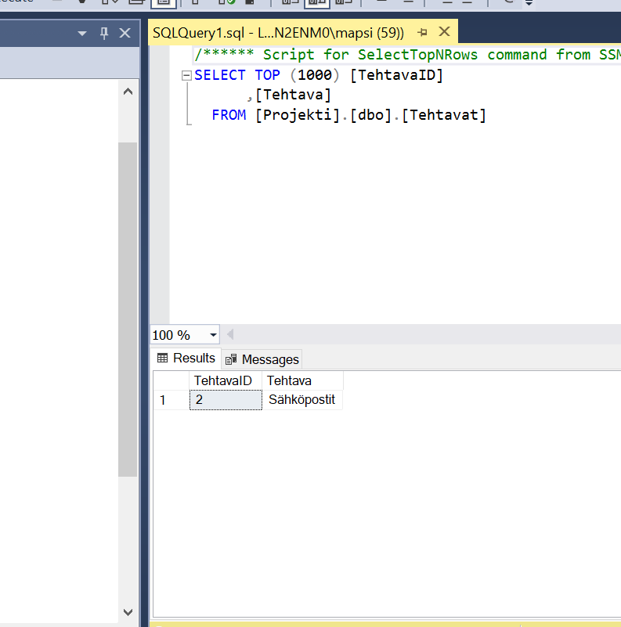

Testattu tietojen poistoa. Molemmat napit toimivat ja tietojen poisto onnistui sekä valikosta, että poistettu tehtävä/kohde poistui tietokannasta.

Sivun toimivuus testattu.